走进精益制造名企——解读广汽丰田、丰田纺织

主办单位：一六八培训网（冠达咨询） www.peixun168.com；www.wonder168.com
时间地点：2023年6月30日广州，2023年11月24日广州

课程对象：董事长、总经理等高管、厂长、生产经理、车间主任、班组长、生产管理负责人
强烈建议企业负责生产老总带领生产人员及相关负责人共同参加
课程费用：5880元/人（包含：参观分享费、增值税发票、茶歇）
联系方式：18826414993黄老师（微信同号） 15821390638刘老师（微信同号）
注：本课程可为企业提供上门内训服务和咨询服务，欢迎来电咨询！

标杆企业介绍：
广汽丰田汽车有限公司（GAC TOYOTA），成立于2004年9月1日，由广汽集团股份有限公司与日本丰田汽车公司各出资50%组建，合作期限30年，注册资本16.92亿元。 公司位于中国极具活力的珠三角的几何中心--广州南沙区，占地面积187万平方米，建筑面积44万平方米，起步产能20万辆/年。目前共有员工5700余人，其中大专及其以上学历者达23.1%，平均年龄为23.9岁。2017年，丰田汽车全球销量为1035万辆，是全球领先的汽车制造商，而丰田的利润甚至曾经超过了通用与福特、戴克三大公司的总和。
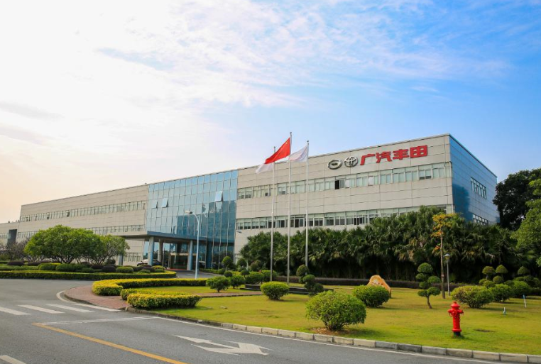
广汽丰田以建设“丰田全球模范工厂”为目标，广汽丰田不仅在汽车制造上继承丰田精髓，在成本管理上也是煞费苦心。丰田式的成本管理及成本企划手法作为丰田企业管理的战略武器，在公司上下得到了充分的重视，为企业实现中长期目标打好了基础。广汽丰田力争跻身国内合资汽车企业第一梯队。

丰田纺织(广州)汽车部件有限公司，丰田纺织是全球领先的汽车座椅及内饰系统供应商和滤清器制造商，公司主要研发和制造汽车座椅及内饰零部件、滤清器和发动机周边零部件。总部位于日本爱知县刈谷市。丰田纺织（中国）有限公司（TBCH）是丰田纺织集团在中国的全资子公司，在中国员工人数近万人，在长春、天津、上海、成都、宁波、广州等地共有19家公司，业务涵盖汽车座椅、门板、顶棚、及滤清器等多种产品。丰田纺织（中国）研发中心成立于2002年，是丰田纺织中国地区所有研发活动的协调中心。作为中国地区研发中心，TBCH集设计、开发、实验评价功能为一体，提高运营效率，加强技术发展。同时，我们也不断致力于提高产品及技术竞争力，以拓展新的客户及业务领域。
丰田纺织（广州）汽车部件有限公司位于广州市南沙区丰田汽配园，于2004年9月成立，由日本丰田纺织株式会社投资组建，投资总额2980万美元，公司生产经营规模与丰田整车同步，目前生产的骨架车型主要有：凯美瑞、致炫、雷凌、汉兰达和逸致。

注：与常规展厅参观、参观通道不同，我司安排可下至生产线零距离参观

行程安排：
时间 | 主题 | 备注
08:30-09:00 | 出发到广汽丰田
09:00-11:30 | ① 技能培训中心：人才培养基地  1.全公司人才培养  ② 总装一厂生产线：低成本自动化  1.前大灯低成本自动化实例  ③ 总装一厂物流：车间物流运营  1.看板室运营（物流）  ④总装一车间仪表台生产线：第2次自己主研活动改善成果  1.自动化（SPS）中防误装置  2.无动力（低成本自动化）  3.自动化检查岗位  4.科级部门情报中心  ⑤总装二车厂车间物流：21年全球丰田生产性向上汇报点之一  1.智能化物流（入库→出库）
11:30-14:00 | 午餐休息，出发至丰田纺织零部件
14:00-16:30 | 1.工厂整体介绍 2.工厂生产方式介绍 3.疑问点解答、交流  - 讲师育成体系：  1.人才培养OJT的运行模式 2.内部讲师的作用 3.育成体系的建立  - 公司级早会区  1.会议运行方式介绍 2.工厂生产人员编成介绍  3.工厂生产KPI管理介绍 4.品质管理状况介绍  - 工厂基本要件（工厂运营管理标准）  1.基本要件的构成及作用 2.问题点发现的方法 3.弱项的改善及强化  - 自动化改革过程介绍及安东系统介绍  - 冲压工厂  1.快速换模 2.冲压看板拉动方式（超市运行方式）  3.设备共同化 4.SPM（一分钟的量）  - 自工程完结  1.自工程完结开展结合 2.良品条件遵守度介绍  3.生技要件、品质要件、制造要件的识别和改善  - 现场管理KPI介绍（安全、品质、生产...）  - 4M变化点管理板介绍  - TPM活动简介  1.TPM活动开展流程说明 2.各阶段的运作方法  - 出货方式介绍  1.E看板运行方式介绍 2.先进先出装装置介绍  - 方针管理活动  1.方针的推进方法 2.各方针实际推进管理  - 工厂中长期活动推进  1.面向未来3-5年的中长期规划方案  2.各年度推进活动 3.工厂整体布局及物情图介绍  - TPS自主研活动介绍  1.TPS自主研活动开展过程 2.类型II、类型III道具的运用  - 物情图  1.物流图使用方法说明 2.调查事项 3.物与情报的流动方式  - 单元生产方式  1.U型生产线布局 2.一人多机 3.一个流生产方式  4.工程内不良开展活动介绍
16:30-17:00 | 交流互动
17:00 | 标杆参访圆满结束
备注：以上行程为预定，实施时会有部分调整的可能

